En este documento se van agregando los pantallazos según se va trabajando en el repositorio

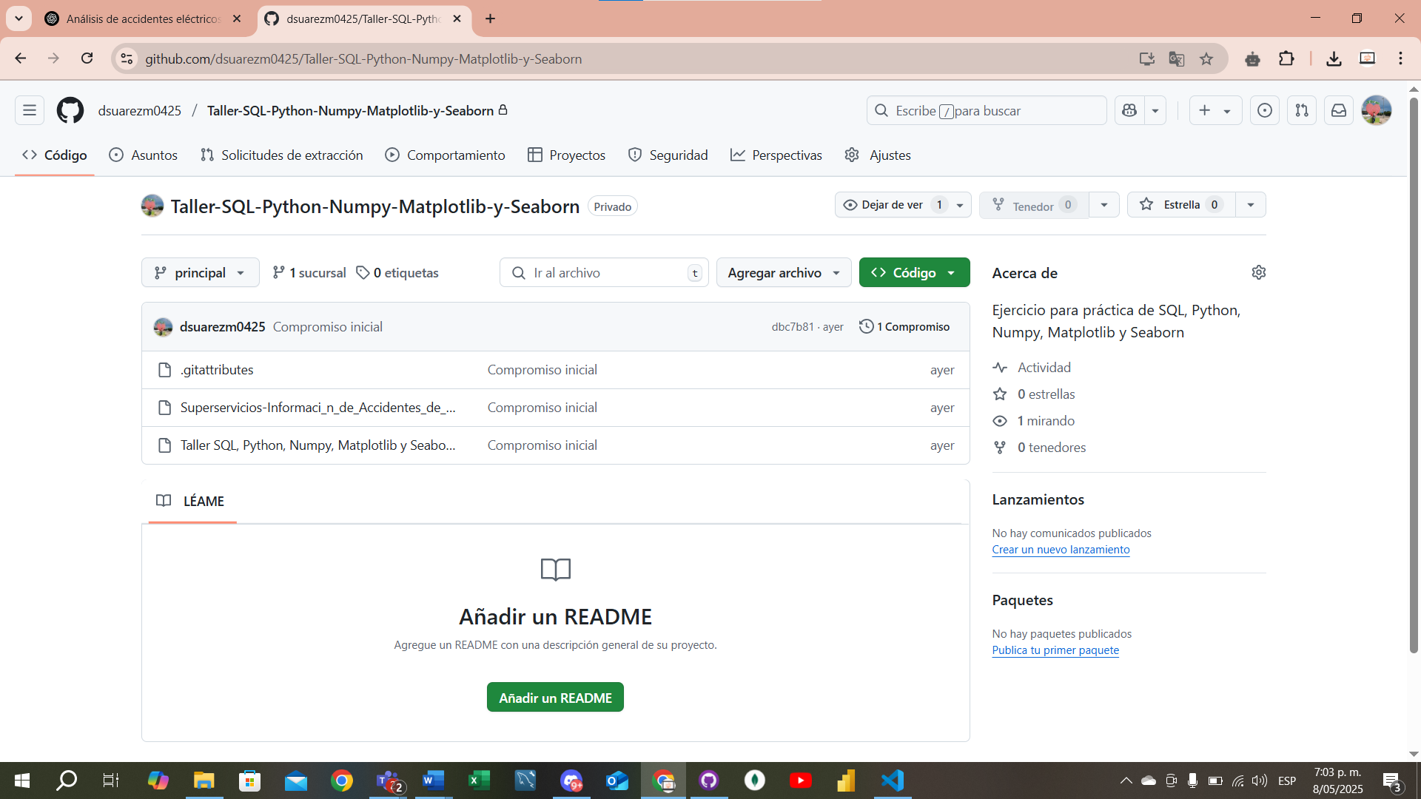

Primeros cambios en repositorio

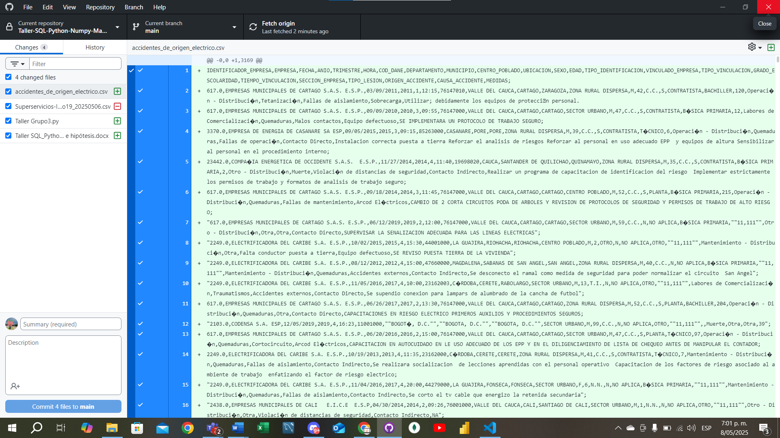

AGREGAR COLABORADORES

